**Orde van dienst - 15 oktober 2023**

***Protestantse kerk Boxtel***

***voorganger: drs. W. van de Wouw, geestelijk verzorger Nuenen***

***-------------------------------------------------------------------------------------***

**Inleidend orgelspel**

**Woord van welkom en afkondigingen**

# OPENING

**Openingslied** **221**: **Zo vriendelijk en veilig als het licht** *(couplet 1 en 2)*

*of 762 De Heer richt op zijn berg een maaltijd aan: (couplet 1, 2 en 4)*

**Bemoediging:**

V; Onze hulp is in de Naam van de Heer

**A; die hemel en aarde gemaakt heeft**

V; die trouw blijft tot in eeuwigheid

A: en het werk van zijn handen niet loslaat.

**STILTE**

**Groet:**

Genade zij u en vrede van God, onze Vader,

en van Jezus Christus, de Heer,

door de Heilige Geest

**Drempelgebed**

**Lied 513 God heeft het eerste woord** *(couplet 1, 3 en 4)*

**Smeekgebed,**

afgesloten met: zo bidden we zingend om ontferming

[I = Voorganger, of Vrouwen, II = Allen]

I II

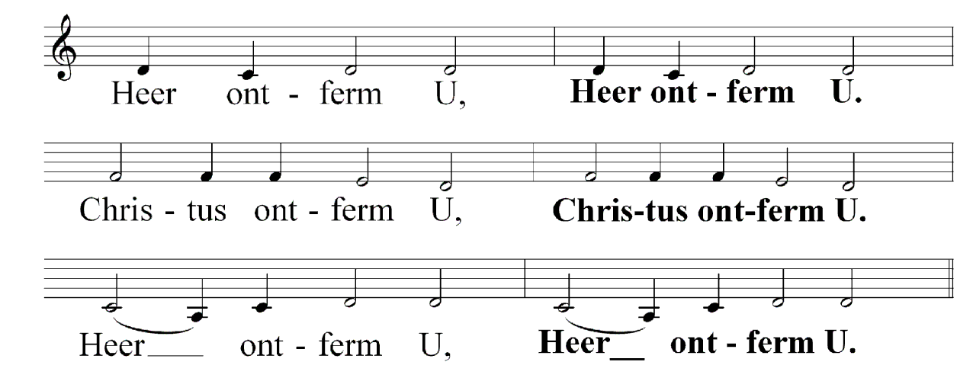

**Glorialied 302: God in den Hoog'** *(couplet 1)*

*of lied 309: Zing nu verheugd een vrolijk lied*

# DIENST VAN DE SCHRIFT

**GROET**

V:De Heer zal bij u zijn.

A: De Heer zal u bewaren.

**Gebed bij de opening van het Woord**

**Eerste lezing: Jesaja 25, 1-9**

**lied 23. Ik wil van God als van mijn herder spreken** *(couplet 1 en 2)*

*of 23a D'Almachtige is mijn herder (couplet 1 en 2)*

*of 23b De Heer is mijn herder (couplet 1, 4 en 5)*

*of 23c Mijn God mijn herder zorgt voor mij (couplet 1, 2, 4 en 5)*

*of 762 De Heer richt op zijn berg een maaltijd aan: (couplet 1, 2 en 4*)

**Tweede lezing: Mattheüs 22, 1-14**

**lied 379: Breek ons Heer, het brood (couplet 1, 3 )**

*of lied 381 Genadig heer (couplet 1, 2 en3)*

*of lied 385: De tafel van samen (1, 3 en 4)*

*of lied 990: Ded laatsten zijn de eersten (couplet 1.5 en 6)*

*of lied 992Wat vraagt de Heer (couplet 1 t/m 4)*

**Uitleg en verkondiging**

**Muziek**

**Lied Lied 382: O alle gij dorstigen** (*couplet 1 en 2)*

*of lied 384: Als koning opgetreden (couplet 1, 2, 5 en 9)*

*of lied 747 Eens komt de grote zomer (couplet 1, 5 en 8)*

**DIENST VAN DE GEBEDEN EN GAVEN**

**Dankgebed**

**Voorbeden** -

Responsie:

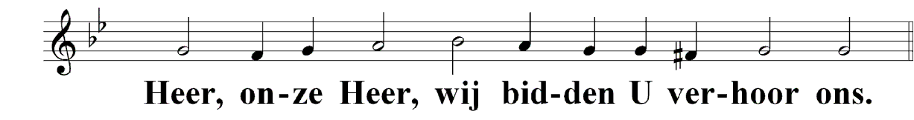

**Stil gebed**

**Onze Vader**

Onze Vader die in de hemel zijt,

uw Naam worde geheiligd.

uw koninkrijk kome.

Uw wil geschiede

op aarde zoals in de hemel.

Geef ons heden ons dagelijks brood.

En vergeef ons onze schulden,

zoals ook wij onze schuldenaars vergeven.

En leid ons niet in verzoeking,

maar verlos ons van de boze.

Want van U is het koninkrijk en de kracht

en de heerlijkheid

in eeuwigheid. Amen**.** *(oecumenische verwoording)*

**Slotlied 909: Wat God doet is welgedaan** *(couplet 1 en 2)*

*of 379: Breek ons, Heer (couplet 3 en 6)*

**Zending**

**Zegen**

*Afgesloten met gezongen*

